考务管理系统

4.1系统功能模块设计
根据需求分析画出如下的功能设计图：
后台管理
教师模块
学生模块
教师学生信息
教学信息
考务相关
教师监考查询
成绩管理
查看留言
个人中心
考试安排查询
成绩查询
给教师留言
个人中心
查看公告
查询考试安排
考场安排
资源状态查询
考试公告管理
考务管理系统

图2

4.2数据库表设计
实体类 ：学生，课程，角色，管理员，学生留言，教师
边界类 ：教室，班级，成绩，学院，公告表
控制类 ：课程安排，教程安排

角色
学生
管理员
课程
教师
学生留言
课程安排
教师安排
班级
教室
学院
成绩
公告表

4.3系统主要模块设计

4.3.1考场安排模块
该模块主要根据任务陈述中考场安排约束条件进行考场安排。用户只需选择学院，课程及指定一个考试时间，系统便可根据选择的学院，课程，时间进行自动考场安排。具体安排步骤如下：
- 用户选择一个学院，选择一门课程，指定一个时间（如，数计学院，C#程序设计，2011-4-30上午）；
- 系统根据指定的课程，查找选修了该门课程的班级，并给将数据显示予用户（可以是单个班级信息，也可能是多个班级信息）；
- 用户点击安排按钮，系统根据提供的信息，开始查询符合条件的资源进行安排；
- 系统检测冲突，首先检测时间是否相同，根据时间检测结果进行下一步操作，e或者f；
- 若时间相同检测班级，根据班级检测结果进行下一步g或h，
- 若时间不同，则显示安排结果，给出成功提示；
- 若班级冲突，则提示冲突原因，及操作提示；
- 若班级不冲突，检测考场是否冲突，根据检测结果进行下一步i或j；
- 若考场冲突，则提示冲突原因，及操作提示。
- 若考场不冲突，则检测监考老师是否冲突，根据结果进行下一步k或l；
- 若监考老师冲突，则提示冲突原因，及操作提示；
- 若监考老师不冲突，则提示考场安排成功。
该过程的流程图如下：

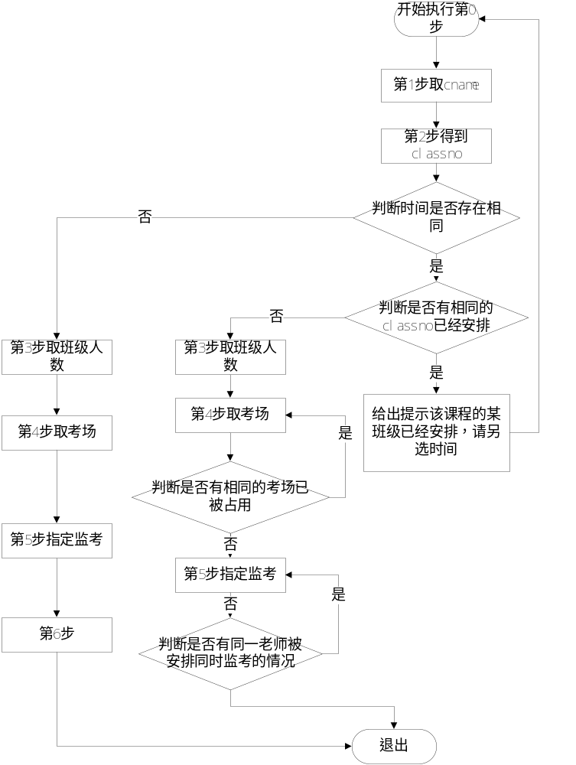

此外系统还支持，资源查询，如剩余考场数，未安排班级等。

4.3.2考场安排查询模块
该模块为用户提供多种查询方式进行考场安排查询，用户可以根据需要，进行选择查询。提供的选择条件有：学院、班级、课程、时间、考场、监考老师，提供的排序方式有根据按时间，按班级编号，按考场编号。用户可以根据列出的条件进行组合查询，当系统有满足条件的记录时，给出相应记录，若是用户没有选择任何条件，那么系统则把所有记录数呈现。

5系统的实现

5.1系统部署图

5.2系统人机交互设计
系统考场查询模块人机交互设计：
输入本次考场查询命令：
输出提示信息；
for 检测用户输入的查询条件；
if 满足考场的条件存在；
then 打印符合条件的考场信息；
else 打印所有考场信息；
end for；
打印查询结果，及提示信息（结果是否为输入条件的结果）

5.3 SQL Server 服务器中使用存储过程

6 系统功能测试
主要对系统各功能模块进行黑盒测试，例如：
1．登录模块，当用输入错误的用户名和密码是，禁止登入，同时能够给出相关提示信息；
2．剩余资源查询模块，选择录入搜索信息，能提供正确的资源剩余情况。
3．系统稳定性测试，当系统访问量达到一定量时，是否能运行正常，及运行速度是否减慢。

7总结
考务管理系统的开发，使得高校考务管理工作逐渐从手动劳动的环境中脱离出来，方便高校考务管理的同时提高了工作效率，实现了考场的智能化安排。通过这个系统的开发让我学到了很多以前没有用过的知识，锻炼了自己的独立思考能力和实际操作能力。

参考文献
软件工程概论；

